IZOMETRIČNA PROJEKCIJA
OGLEJ SI FILM NA SPODNJI POVEZAVI
https://www.youtube.com/watch?v=jsrwlfUToOI (KOPIRAJ POVEZAVO)

NA SLIKI JE RISBA V PRAVOKOTNI PROJEKCIJI. NARIŠI RISBO V IZOMETRIČNI PROJEKCIJI V ZVEZEK ALI NA PRAZEN LIST. MERE DOLOČI SAM, LAHKO JIH ZAOKROŽIŠ. RISBO MI LAHKO POŠLJEŠ NA E-MAIL: janez.begus@os-igroharja.si.
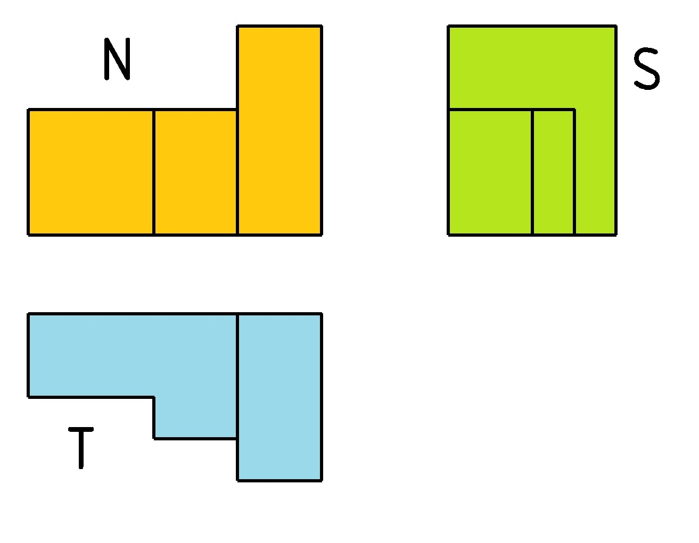DA BO LAŽJE, IMAŠ SPODAJ ŽE POMOČ.
